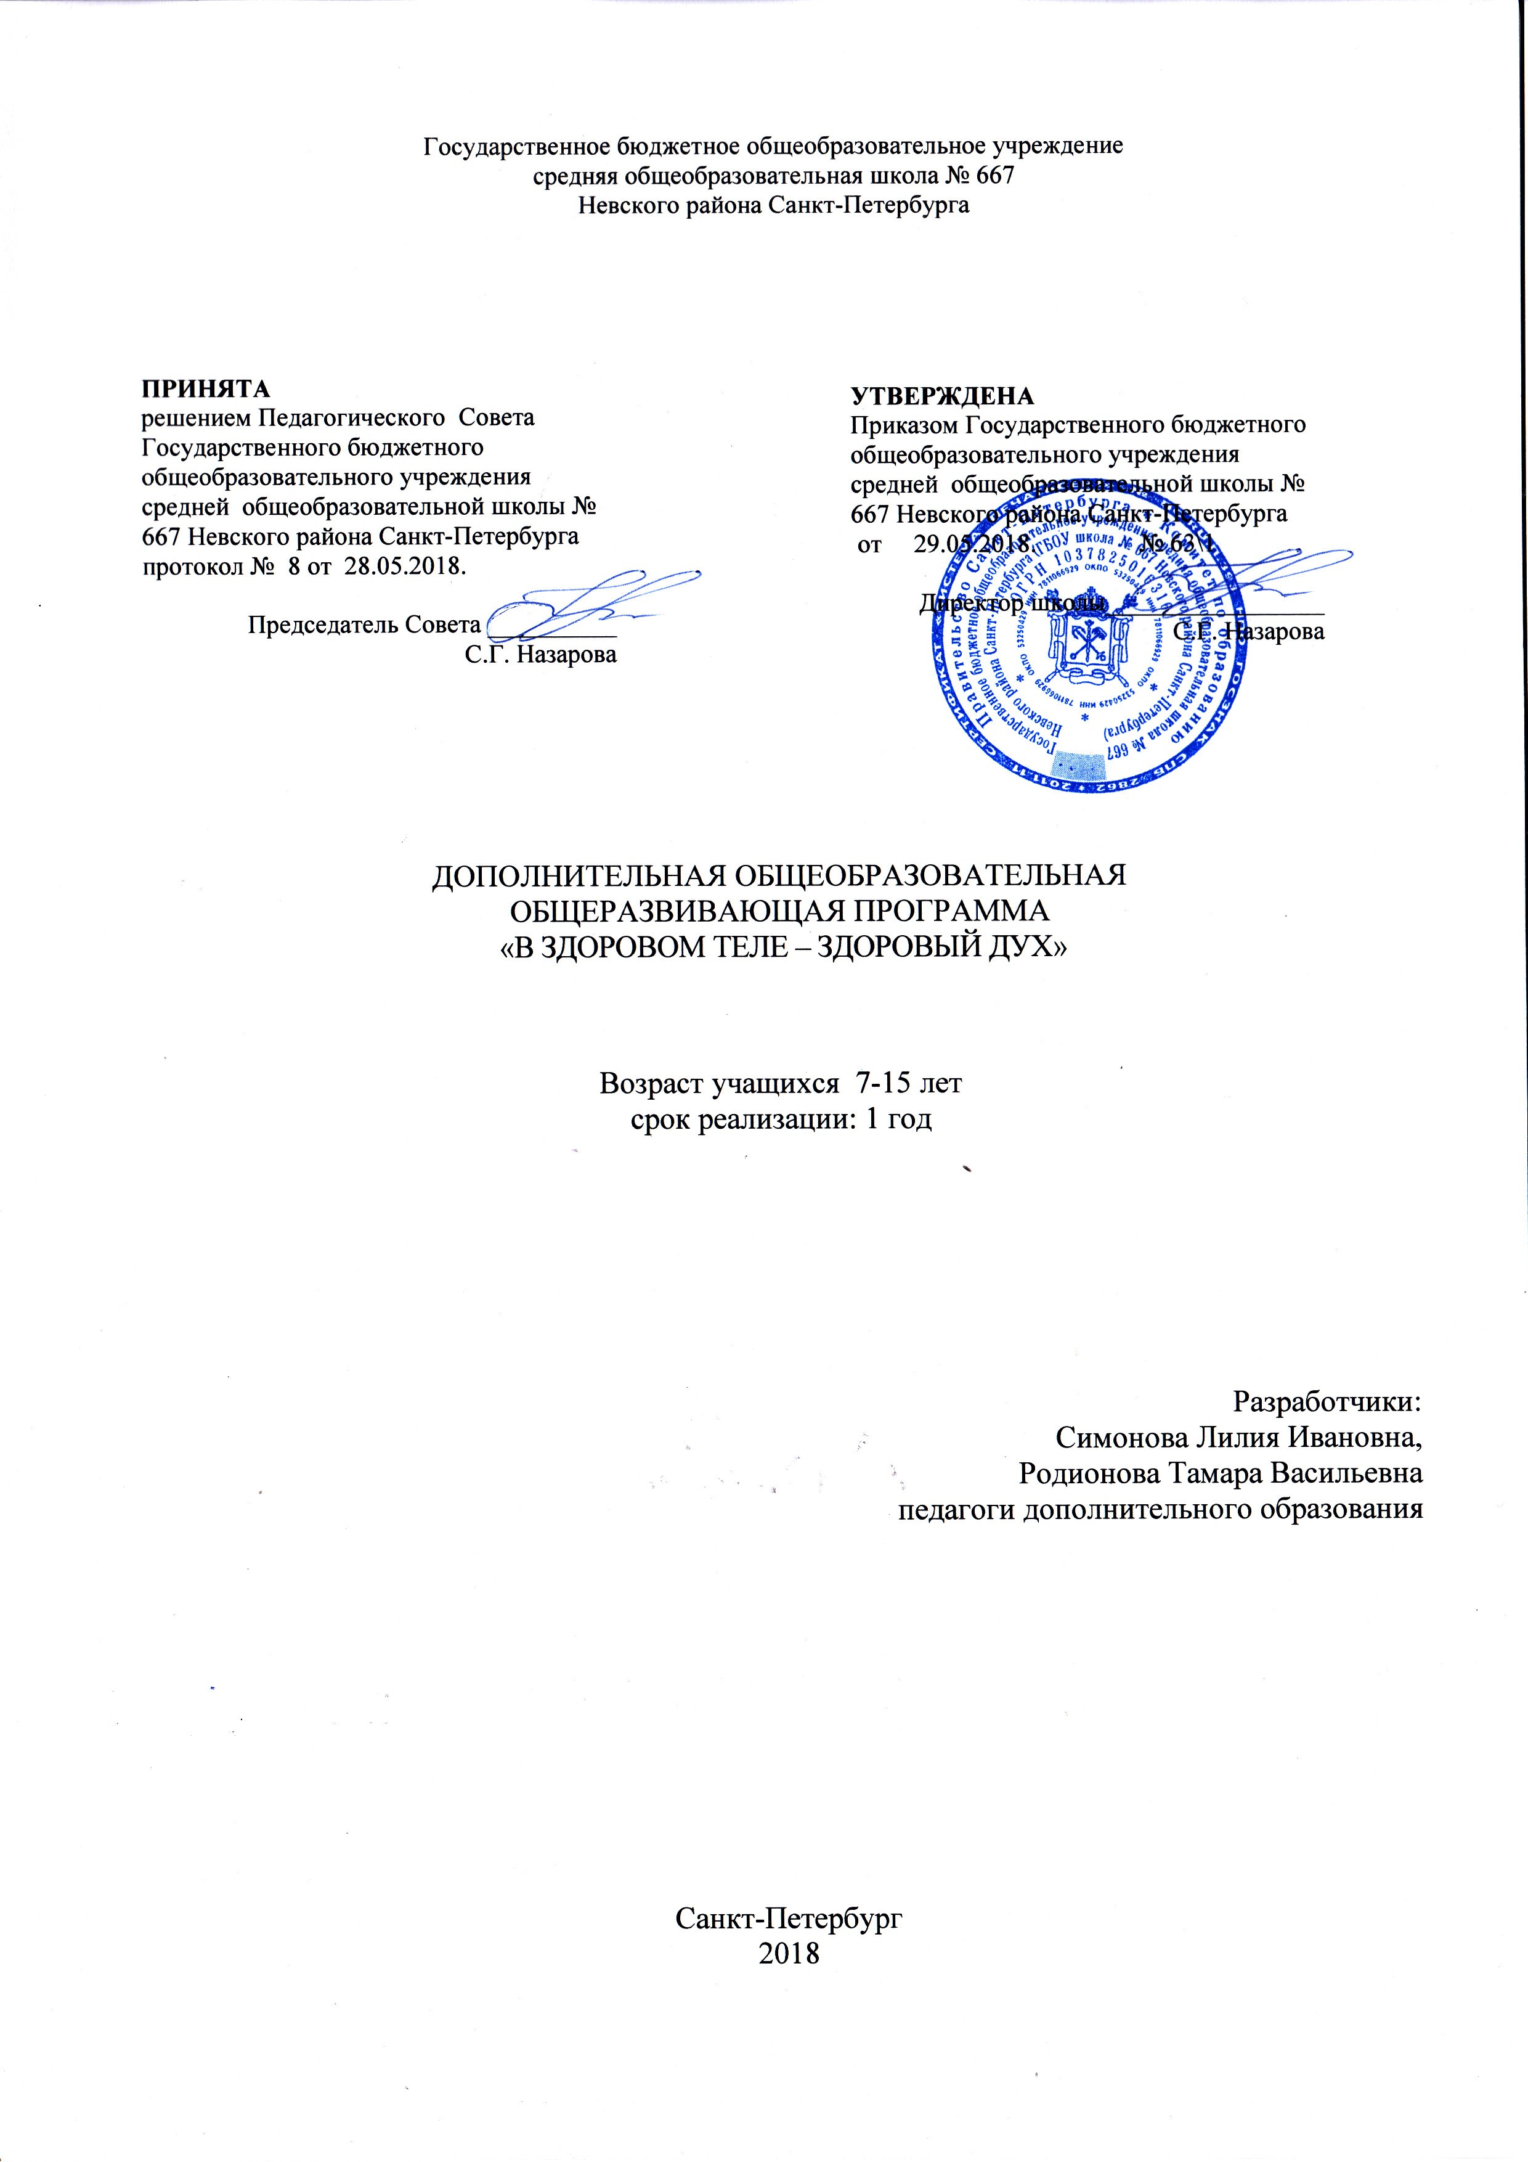

ПОЯСНИТЕЛЬНАЯ ЗАПИСКА

Образовательная программа «В здоровом теле – здоровый дух!» имеет физкультурно-спортивную направленность, общекультурный уровень освоения.

Программа разработана на основании следующих документов:

 | Нормативные акты
Основные характеристики программ | Федеральный закон от 29.12.2012 N 273-ФЗ «Об образовании в Российской Федерации» (далее - Федеральный закон N 273) (ст. 2, ст. 12, ст. 75)
Порядок проектирования | Федеральный закон N 273-ФЗ (ст. 12, ст. 47, ст. 75)
Условия реализации | Федеральный закон N 273-ФЗ (п. 1, 2, 3, 9 ст. 13; п. 1, 5, 6 ст. 14; ст. 15; ст. 16; ст. 33, ст. 34, ст. 75), СанПиН 2.4.4.3172-14 «Санитарно-эпидемиологические требования к устройству, содержанию и организации режима работы образовательных организаций дополнительного образования детей» (Постановление Главного государственного санитарного врача Российской Федерации от 4 июля 2014 г. N 41)
Содержание программ | Федеральный закон N 273-ФЗ (п. 9, 22, 25 ст. 2; п. 5 ст. 12; п. 1, п. 4 ст. 75), Приказ Министерства образования и науки Российской Федерации (Минобрнауки России) от 29 августа 2013 г. N 1008 «Порядок организации и осуществления образовательной деятельности по дополнительным общеобразовательным программам»; Концепция развития дополнительного образования детей/распоряжение Правительства РФ от 4 сентября 2014 г. N 1726-р
Организация образовательного процесса | Федеральный закон N 273-ФЗ (ст. 15, ст. 16, ст. 17; ст. 75) Приказ Министерства образования и науки Российской Федерации (Минобрнауки России) от 29 августа 2013 г. N 1008 «Порядок организации и осуществления образовательной деятельности по дополнительным общеобразовательным программам»; СанПиН 2.4.4.3172-14 «Санитарно-эпидемиологические требования к устройству, содержанию и организации режима работы образовательных организаций дополнительного образования детей» (Постановление Главного государственного санитарного врача Российской Федерации от 4 июля 2014 г. N 41)

Образовательная программа «В здоровом теле – здоровый дух!» предполагает не только развитие физических качеств учащихся, но и расширение общего кругозора школьника в области физической культуры, укрепление здоровья, формирование различных двигательных навыков, сообщение знаний о здоровом образе жизни.
Наша задача – сохранение и укрепление физического и психического здоровья всех участников образовательного процесса. Здоровье человека - важный показатель его личного успеха. Очень важно сделать занятия спортом доступными для всех. Физкультура не только продлевает жизнь, но и делает человека выносливым, стойким, сильным, укрепляет духовно. Не менее важно совместить занятия спортом с воспитанием привычки к здоровому образу жизни.
Программа «В здоровом теле – здоровый дух!» создана специально для школы № 667 Невского района Санкт-Петербурга с учетом особенностей данной школы, а именно:
- с начала своего основания школа имеет богатый опыт организации и проведения физкультурно-спортивных и оздоровительных мероприятий в школе, районе и городе;
- школа обладает профессионально подготовленным кадровым потенциалом в области физкультуры и спорта и хорошей материальной базой для этого;
- на базе школы открыт уникальный музей «Из истории советского и российского спорта», который предоставляет огромные возможности для творческой работы, как для учителей, так и для педагогов дополнительного образования школы;
- школа уделяет большое внимание пропаганде здорового образа жизни всех участников образовательного процесса, а также родителей, выпускников школы и жителей микрорайона, школа неоднократно являлась экспериментальной площадкой районного и городского уровней по здоровьесбережению.
Актуальность программы обусловлена соответствием ее содержания основным тенденциям и требованиям государственной политики в области школьного образования. Страна нуждается в здоровом поколении с высокими нравственными устоями, а именно это и подразумевает данная программа.
Она использует базу школьного Музея спорта для изучения не только истории спорта, но и истории города, своей страны. Программа знакомит с основами здорового образа жизни посредством живого общения с олимпийскими чемпионами, на их примере воспитывает здоровый патриотизм, желание посвятить свои спортивные успехи семье, школе, стране и развивать свои физические способности на благо себе и окружающим людям
Занятия в объединении «В здоровом теле – здоровый дух!» не только дают ребенку эту возможность, но и создают определенную базу физической подготовленности для занятий в будущем выбранным видом спорта.
Отличительной особенностью программы дополнительного образования «В здоровом теле – здоровый дух» является то, что, она продолжает и укрепляет традиции школы, уделяет большое внимание развитию физических качеств школьников ( выносливости, быстроты, силы, координации движений), личностных качеств обучающихся, воспитывает патриотов своей школы, района, города, страны, используя потенциал школьного музея «Из истории советского и российского спорта» в образовательных и воспитательных целях.

Адресат программы:
В объединение «В здоровом теле – здоровый дух!» принимаются все желающие учащиеся 7-15 лет, не имеющие медицинских противопоказаний для занятий физическими упражнениями (независимо от уровня подготовленности).
Объем и срок реализации программы:
Программа рассчитана на 1 год обучения: 144 часа в год 2 раза в неделю по 2 часа.

ЦЕЛЬ:
Способствовать сохранению и улучшению физического и эмоционального здоровья обучающихся для воспитания здорового, гармонично развитого человека.

ЗАДАЧИ:

Образовательные:
- дать представление о здоровом образе жизни;
- сообщить необходимые знания в области раздела физической культуры и спорта;
- формировать основные двигательные умения и навыки по программе практических занятий;
- формировать навыки самостоятельных занятий физическими упражнениями во время игрового досуга;
- познакомить со школьным «Музеем спорта» и достижениями великих спортсменов, истории различных видов спорта и достижений в них;
- научить правильно регулировать свою физическую нагрузку.

Развивающие:
- способствовать развитию основных физических качеств.
- способствовать укреплению здоровья детей посредством закаливания;
- способствовать развитию общего кругозора обучающихся, знакомя их с историей различных видов спорта, биографиями известных спортсменов страны, роли Санкт-Петербурга в развитии российского спорта и олимпийского движения.

Воспитательные:
- использовать базу школьного музея и встречи с известными спортсменами страны для воспитания чувства патриотизма у детей;
- пропагандировать здоровый образ жизни, привлекая семьи учащихся к проведению совместных спортивных мероприятий, праздников, встреч с известными спортсменами ;
- сформировать убеждения в том, что систематические занятия физическими упражнениями укрепляют здоровье;

условия реализации программы

Условия набора в коллектив: принимаются все желающие, не имеющие медицинских противопоказаний. Набор в объединение производится, начиная с 31мая до 10 сентября текущего года.

Условия формирования групп:
Объединение комплектуется в количестве не менее 15 человек.
Программа предназначена для детей от 7-15 лет. Время занятий исчисляется в академических часах. Продолжительность академического часа – 35 минут для 7-8 лет и 45 минут для 9-15лет. Занятия проводятся 2 раза в неделю по 2 часа. Всего 144 часа в год В программу объединения включаются соревнования школьного уровня

Формы проведения занятий: Групповое занятие, индивидуальные консультации,
занятия с малыми группами, экскурсия в музей спорта, встреча с известными спортсменами, совместные с родителями спортивные праздники.

Формы организации деятельности:
- фронтальная (учебное занятие, беседа, тренинг);
- групповая (турнир, соревнование, чемпионат);
- индивидуальная (работа с одаренными детьми, соревнования, тестирование).

Материально-техническое оснащение программы:

- Спортивный зал, раздевалки,
- Школьный Музей спорта.
- Спортивный инвентарь:
- волейбольные мячи на каждого обучающегося (15 -16 штук)
- баскетбольные мячи - на каждого обучающегося (15 -16 штук)
- перекладины для подтягивания в висе ( 5-7 штук)
- стойки – ограничители (10 -15 штук)
- скакалки для прыжков на каждого обучающегося (15 -16 штук)
- волейбольная сетка
- секундомер
- резиновые и набивные мячи на каждого обучающегося (15 штук)
- гимнастические маты и скамейки – 5-7 штук
- гимнастическая стенка – 15 пролетов
- лыжи. (15 штук)

Планируемые результаты освоения программы:
- Предметные: получить знания о ЗОЖ, истории спорта в частности, знать правила различных подвижных игр, развить физические качества быстроту, силу, выносливость, координацию движений и мотивацию к физическому совершенствованию.

- Метапредметные: формирование гражданско-нравственной позиции в жизни и отношениях с окружающими людьми, овладение навыками социальной активности, овладение приемами деятельности в нестандартных ситуациях, формирование умения приема самостоятельных решений путем анализа внешней информации, формирование навыков работы в группе, владение различными социальными ролями в коллективе, овладение комплексом
качеств, связанных с безопасной жизнедеятельностью личности.
- Личностные: повышение у учащихся уровня культуры общения и поведения в коллективе и социуме, овладение учащимися навыками ЗОЖ и применение их в своей жизни,

УЧЕБНЫЙ ПЛАН
Программы «В здоровом теле – здоровый дух!»
1 год обучения

№ | Название тем | Количество часов |  |  | Формы контроля
№ | Название тем | всего | теория | практика | Формы контроля
1 | Тема 1. Вводное занятие | 2 | 2 | 0 | опрос
2 | Тема 2. Основные теоретические знания | 18 | 18 | 0 | опрос
3 | Тема 3. Развитие двигательных качеств | 82 | 2 | 80 | Наблюдение, анализ
4 | Тема 4. Формирование двигательных умений и навыков | 18 | 0 | 18 | Наблюдение, анализ
5 | Тема 5. Физические упражнения прикладного характера | 16 | 0 | 16 | Наблюдение, анализ
6 | Тема 6.Мероприятия спортивно патриотического характера | 10 | 4 | 6 | Опрос
7 | Тема 7. Итоговое занятие | 2 | 0 | 2 | Тестирование
 | Всего | 144 | 18 | 126

КАЛЕНДАРНЫЙ УЧЕБНЫЙ ГРАФИК
дополнительной общеобразовательной общеразвивающей программы
«В здоровом теле – здоровый дух!» на 2018-2019 учебный год

Продолжительность учебного года – 39 недель.
Начало занятий 01.09.2018г.
Окончание занятий 31.05.2019г.
Объем учебных часов для групп 1года обучения

Год обучения | Дата начала занятий | Дата окончания занятий | Количество учебных недель | Количество учебных часов | Режим занятий
1 год | 1 сентября | 31 мая | 39 | 144 | 2 раза по 2 часа

Предъявление результатов обучения:
- Текущая диагностика – декабрь
- Итоговая диагностика – апрель-май
- Открытые занятия – апрель
Формы проведения диагностики определены дополнительной общеобразовательной общеразвивающей программой «В здоровом теле – здоровый дух!».

Режим работы в период школьных каникул:
Занятия проводятся по утвержденному временному расписанию, составленному на период каникул в форме сборных творческих групп.

СОДЕРЖАНИЕ ПРОГРАММЫ
1 года обучения

ТЕМА 1. Вводное занятие 2 часа

ТЕМА 2. Основные теоретические знания 18 часов

Основные понятия:
- охрана труда, вводный инструктаж,
- короткая дистанция,
- бег на скорость,
- бег на выносливость,
- эстафеты,
- команды «старт-финиш»,
- темп, ритм,
- длительность бега.
- название метательных снарядов,
- название прыжкового инвентаря,
- упражнений в прыжках в длину и в высоту.
- влияние бега на состояние здоровья,
- название игр, инвентаря, оборудования,
- правила гигиены и техники безопасности.
- признаки правильной ходьбы, бега, прыжков,
- значения напряжения и расслабления мышц,
- влияние занятий ФК на воздухе,
- закаливание организма,
- здоровый образ жизни,
- история спорта.
- знаменитые спортсмены школы, района, города, страны.

ТЕМА3. Развитие двигательных качеств 82 часа

Координация:

- различные виды ходьбы: на носках, на пятках, с высоким подниманием бедра, в
приседе, с преодолением препятствий, по разметкам,
- челночный бег 3х5 м,
- эстафетный бег,
- бег с изменением длины и частоты шагов,
- бег приставными шагами правым и левым плечом вперёд,
-эстафеты и игры с прыжками на одной или двух ногах,
-метание в узкие вертикальные цели,
-метание мяча в неподвижные и движущиеся цели на точность с места и в движении.
-общеразвивающие упражнения с большими и малыми мячами,
- гимнастической палкой,
- набивным мячом, обручем.
Скорость:
- бег 30м.
- челночный бег 10х3, 10х4,
- многоскоки,
- прыжки в длину с разбега,
- прыжки в высоту с разбега.

Сила:
- упражнения с набивными мячами,
- упражнения с гантелями 0.3кг,
- прыжки в длину с места,
- метание мяча на дальность.

Выносливость:
- кросс по слабо пересечённой местности на расстоянии до 1 км,
- повторное пробегание отрезков 15-20 м, 20-30 м,
-передвижение на лыжах до 1 км – 2 час,
- подвижные и спортивные игры.

Гибкость:
- гимнастические упражнения,
- танцевальные упражнения.

Тема 4. Формирование двигательных умений и навыков 18 часов
- виды ходьбы.
-техника бега.
-виды бега.
- чередование ходьбы и бега.
- бег с преодолением препятствий.
- виды прыжков: прыжки с высоты, прыжки в высоту, в длину с места, с разбега.
- метание предметов в цель и на дальность, с места и с разбега.
- техника метания.
- виды метания.
- метание в цель.
Тема 5. Физические упражнения прикладного характера 16 часов
- переноска и одевание лыж, передвижение на лыжах.
- виды лыжных ходов.
- спуски и подъемы на лыжах.
- ловля, броски,
- передачи и ведение мяча разного размера, веса, вида; индивидуально, в парах
стоя на месте, в движении.
- броски мяча в цель (кольцо, щит, обруч), удары по воротам в футболе .
- элементарные танцевальные шаги,
- подвижные игры
Тема 6. Мероприятия спортивно-патриотического характера 10 часов
- конкурс рисунков по итогам мероприятий.
- викторины и устные доклады по заданной теме.
- занятия в школьном музее спорта.
- встреча с ветеранами спорта, олимпийцами.
- олимпийские занятия в школьном музее с участием спортивных звезд мирового уровня:
боксера Николая Валуева,
фигуриста Алексея Урманова, лыжницы
Любови Егоровой,
синхронистки Ольги Кужелы,
тяжелоатлета Бориса Селицкого,
легкоатлетов Галины Зыбиной
выпускницы школы олимпийской чемпионки Лондона-2012 Натальи Антюх
участницы Паралимпийских игр Татьяны Смирновой.
- дни здоровья, соревнования внутри группы. Совместные спортивные праздники
с родителями,
- участие в мероприятиях микрорайона, муниципалитета (праздник «Папа, мама и я – здоровая семья»

ОЦЕНОЧНЫЕ И МЕТОДИЧЕСКИЕ МАТЕРИАЛЫ:
Для отслеживания результативности образовательной деятельности по программе проводятся: входной, текущий, промежуточный и итоговый контроль.
Входная диагностика проводится в сентябре с целью выявления первоначального уровня знаний, умений и навыков, возможностей детей и определения их природных физических качеств (силы, быстроты, выносливости, координации).
Формы: наблюдение, тестирование.
Диагностика физических качеств проводится с каждым ребенком по 5 параметрам (челночный бег 3х10м, подтягивание на перекладине (м), сгибание рук в упоре лежа(д), прыжки на скакалке (2мин), прыжок в длину с места, 6 минутный бег.
Во время проведения входной диагностики педагог заполняет Информационную карту «Определение уровня физических качеств учащихся», пользуясь следующей шкалой:
Оценка параметров:
Начальный уровень 1 балл
Средний уровень 2 балла
Высокий уровень 3 балла
Уровень по сумме баллов:
4-7 баллов – начальный уровень
8-12 баллов – средний уровень
13-15 баллов –высокий уровень
Текущий контроль отслеживается на занятиях в течение всего учебного года для отслеживания уровня освоения учебного материала программы и развития личностных качеств учащихся
Формы:
-педагогическое наблюдение;
-опрос на выявление умения рассказать правила выполнения упражнений, правила игры в волейбол и показать элементы техники выполнения упражнений;
-выполнение тестовых заданий на знание терминологии и истории спорта;
-анализ педагогом и учащимся качества выполнения упражнений.
Промежуточный контроль предусмотрен 2 раза в год (декабрь, май) с целью выявления уровня освоения программы учащимися и корректировки процесса обучения.
Формы:
-устный опрос;
-выполнение тестовых заданий;
-игровые задания;
Результаты участия в соревнованиях заносятся в «Карту учета творческих достижений». Участие , призовые места, победа отмечаются в таблице баллами (от 1 до 5) в зависимости от уровня соревнований:
-в коллективе школы 1 балл
-на муниципальных, районных соревнованиях 2-3 балла
Педагог подсчитывает баллы каждого ученика и коллектива в целом, затем составляет рейтинг творческой активности каждого ребенка
Итоговый контроль проводится в конце обучения по программе
Формы:
-открытое занятие для педагогов, сверстников, учащихся младших групп и родителей, где выпускники демонстрируют практические навыки, основные двигательные умения и навыки приобретенные за время обучения по программе;
-анализ участия коллектива и каждого учащегося в соревнованиях и спортивных мероприятиях;
Диагностика уровня личностного развития учащихся проводится по следующим параметрам:
- культура речи,
- умение слушать,
- умение выделить главное,
- умение планировать свои действия,
- умение ставить задачи,
- самоконтроль,
- воля,
- выдержка,
- самооценка,
- мотивация,
- социальная адаптация.
Итоги диагностики педагог заносит в информационную карту «Определение уровня развития личностных качеств учащихся», используя следующую шкалу:
Оценки параметров:
Начальный уровень 1 балл
Средний уровень 2 балла
Высокий уровень 3 балла
Уровень:
11-16 баллов начальный уровень
17-27 баллов средний уровень
28-33 балла высокий уровень

МЕТОДИЧЕСКИЕ МАТЕРИАЛЫ:
- Используемые методики, методы и технологии.
- Дидактические средства.
- Информационные источники.
При обучении используются основные методы организации и осуществления учебно-познавательной работы, такие как словесные, наглядные, практические, индуктивные и проблемно-поисковые. Выбор методов (способов) обучения зависит о психофизиологических, возрастных особенностей детей, темы и формы занятий. При этом в процессе обучения все методы реализуются в теснейшей взаимосвязи.
Методика проведения занятий предполагает постоянное создание ситуаций успешности, радости от преодоления трудностей в освоении изучаемого материала.
С первых занятий учащиеся знакомятся с охраной труда на занятиях волейболом, противопожарной безопасностью , к правильной организации тренировочного процесса, рациональному использованию рабочего времени, грамотному использованию спортивного инвентаря и спортивных снарядов
В основу программы легли определенные педагогические принципы:
- принцип дополнительности. Монолог педагога уступает место смысловому диалогу, взаимодействию, партнерству, ориентация на реальную свободу развивающейся личности.
- принцип открытости учебной и воспитательной информации. Мир знаний "открывается" перед учащимся благодаря работе его сознания, как главной личной ценности. Педагог не "преподносит" знания в готовом для понимания виде, а придает им контекст открытия.
- принцип уважения к личности ребенка в сочетании с разумной требовательностью к нему предполагает, что требовательность является своеобразной мерой уважения к личности ребенка. Разумная требовательность всегда целесообразна если продиктована потребностями воспитательного процесса и задачами развития личности.
- принцип сознательности и активности учащихся предполагает создание
условий для активного и сознательного отношения учащихся к обучению,
условий для осознания учащимися правильности и практической ценности получаемых знаний, умений и навыков.
- принцип дифференцированного и индивидуального подхода в обучении предполагает необходимость учета индивидуальных возможностей и возрастных психофизиологических особенностей каждого учащегося при выборе темпа, методов и способа обучения.
- принцип преемственности, последовательности и систематичности заключается в такой организации учебного процесса, при которой каждое занятие является логическим продолжением ранее проводившейся работы, позволяет закреплять и развивать достигнутое, поднимать учащегося на более высокий уровень развития.
- принцип доступности и пассивности заключается в применении основного правила дидактики "от простого к сложному, от известного к неизвестному".

Основные технологии, используемые при реализации программы:
- здоровьесберегающие ;
- проектная деятельность;
- игровые технологии ;
- технологии коллективного творчества.

Формы контроля:
- Педагогическое наблюдение
- Анализ качества выполнения заданий педагога
- Анализ приобретенных навыков общения
- Устный опрос
- Творческий показ
- Зачет
- Соревнование
- Сдача нормативов
- Анализ участия коллектива и каждого учащегося в мероприятии

Формы фиксации результатов:
- Информационная карта «Определение уровня развития физических качеств учащихся»
- Информационная карта «Определение уровня развития личностных качеств учащихся»
- «Карта учета творческих достижений учащихся» (участие в соревнованиях и других мероприятиях)
- Анкета для родителей «Степень удовлетворенности родителей качеством образовательных услуг в объединении»
- Анкета для учащихся «Изучение интереса учащихся к занятиям в объединении»
- Видеозаписи и фотографии выступлений на соревнованиях и спортивных мероприятиях

список литературы
ДЛЯ ПЕДАГОГА:
- Антонова Н.Г. Гигиена младшего школьника. Знание. М. 2010г.
- Бабенкова Е.А., Федоровская О.М. Игры, которые лечат. Для детей от 5 до 7 лет. М.: ТЦ Сфера, 2009.

Дереклеева Н.И. Двигательные игры, тренинги и уроки здоровья. 1-5 классы. М.: ВАКО, 2009.

Дикуль В.И. Азбука движений. Знание. М. 2010г.

Качашкин В.М. Методика физического воспитания. Просвещение. М. 2010г.

Кожевникова З.Л. Тренировка силы, быстроты, выносливости. ФиС. М. 2011

Макарова О.С. Игра, спорт, диалог в физической культуре начальной школы: спортивно-игровые проекты для первого класса. Пособие для учителя физической культуры. М.: Школьная Пресса. 2012.г.

Менхин Ю.В. Физическое воспитание: теория, методика, практика: учебное пособие. М.: Спорт Академ Пресс, 2013

ДЛЯ ОБУЧАЮЩИХСЯ:

Антропова М.В., Кузнецова Л.М., Параничева Т.М. Режим для младшего школьника. М.: Вентана – Графф, 2013

Глазырина Л.Д., Лопатик Т.А. Физическая культура: Учебное пособие. М.; ВЛАДОС, 2010

Лисицкая Т.С. Физическая культура, 3-4 класс; учебник, 2012

Пеньковский Е.А. Самые сильные в мире. М.; Книга и бизнес, 2012

Узорова О.В. Пальчиковая гимнастика/О.В. Узорова, Е.А. Нефедова. М.; ООО «Издательство Астрель»: ООО «Издательство АСТ», 2012.

Физкультура в режиме продленного дня./ Под ред. С.В.Хрущева. М.; Физкультура и спорт, 2010.

- Системы средств обучения:
- Организационно-педагогические средства:
-дополнительная общеобразовательная общеразвивающая программа «В здоровом теле – здоровый дух!» поурочные планы, конспекты открытых занятий, проведенные в рамках реализации программы и на конкурсах;
-методические рекомендации для педагогов по проведению занятий;
-методические рекомендации для родителей по воспитанию;
-разработанные педагогом памятки по проведению соревнований, выездам, подготовки к спортивным мероприятиям и т.п.;
- инструкции по охране труда.
- Дидактические средства
-Картотека упражнений (карточки).
-Электронное приложение к «Энциклопедии спорта»
-Правила различных игр.
-Правила судейства различных игр.
-Положение о соревнованиях
-Рекомендации по организации безопасного проведения занятий и игр.
-Рекомендации по организации подвижных игр с мячами.
-Фотографии известных спортсменов и выпускников.
-Компьютерные презентации, разработанные педагогом, по темам программы.
-Банк видеоматериалов выступлений коллектива на соревнованиях и спортивных мероприятиях

- Система средств контроля результативности обучения:
- Диагностические и контрольные материалы (диагностические и информационные карты, анкеты для родителей, задания по темам программы;
- Нормативные материалы по осуществлению групповых и массовых форм работы с учащимися (положения о соревнованиях, конкурсах, фестивалях)

СПОСОБЫ И ФОРМЫ ВЫЯВЛЕНИЯ РЕЗУЛЬТАТОВ
- Беседа
- Опрос
- Наблюдение
- Праздничные мероприятия
- Фестивали
- Зачеты
- Конкурсы
- Соревнования
- Открытые и итоговые занятия
- Диагностика
- Анализ мероприятий
- Диагностические игры
- Анкетирование
- Анализ результатов участия детей в мероприятиях, в социально-значимой деятельности
- Анализ приобретенных навыков общения
- Анализ выполнения программ
- Самооценка учащихся
- Взаимообучение детей

СПОСОБЫ И ФОРМЫ ФИКСАЦИИ РЕЗУЛЬТАТОВ
- Грамоты
- Дипломы
- Журнал
- Анкеты
- Тестирование
- Протоколы диагностик

СПОСОБЫ И ФОРМЫ ПРЕДЪЯВЛЕНИЯ РЕЗУЛЬТАТОВ
- Конкурсы
- Праздники
- Отчеты
- Переводные, итоговые занятие
- Открытые занятия
- Поступление выпускников в профессиональные учреждения по профилю
- Диагностические карты
- Тесты
- Аналитические справки
- Портфолио
- Защита творческих работ

Воспитательная работа и массовые мероприятия

месяц | мероприятия | Место проведения | ответственный

Взаимодействие педагога с родителями

п/п | Формы взаимодействия | Тема

Приложение №1
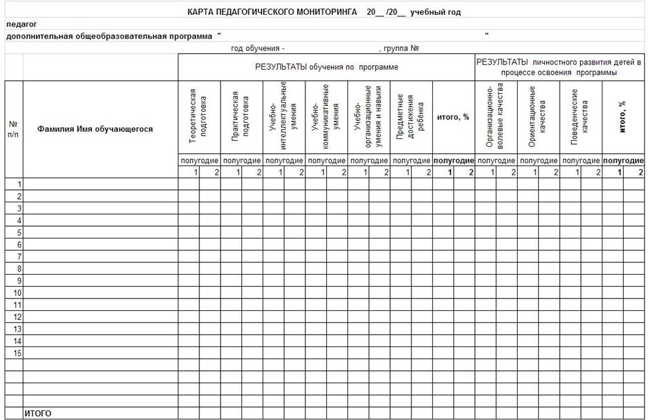

Приложение №2

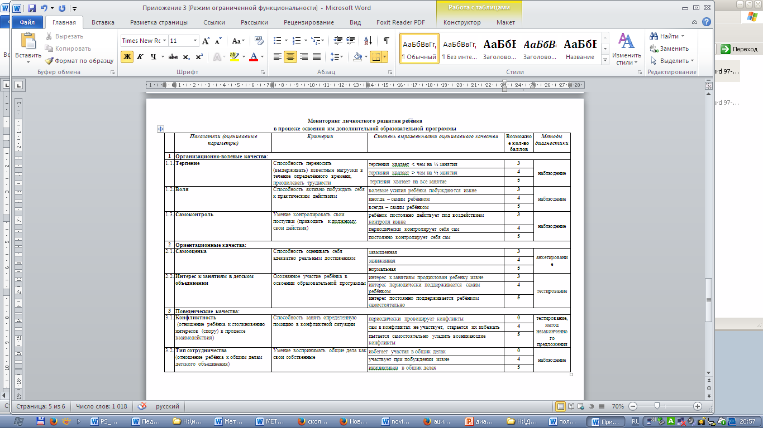

ПРИЛОЖЕНИЕ 3
